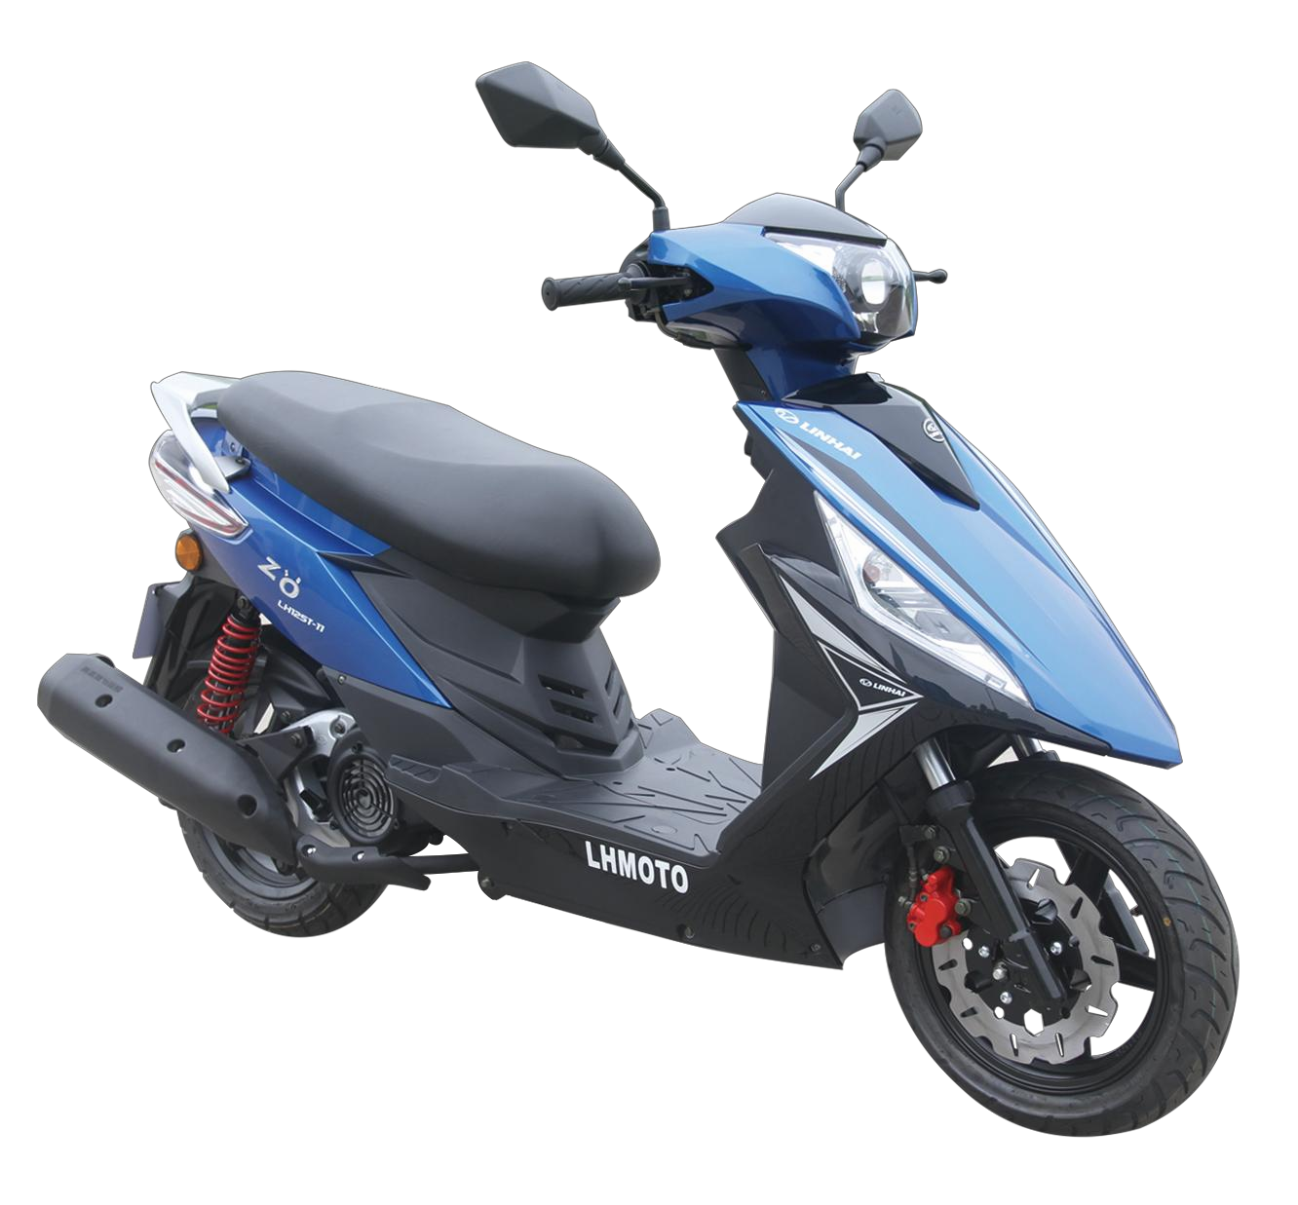

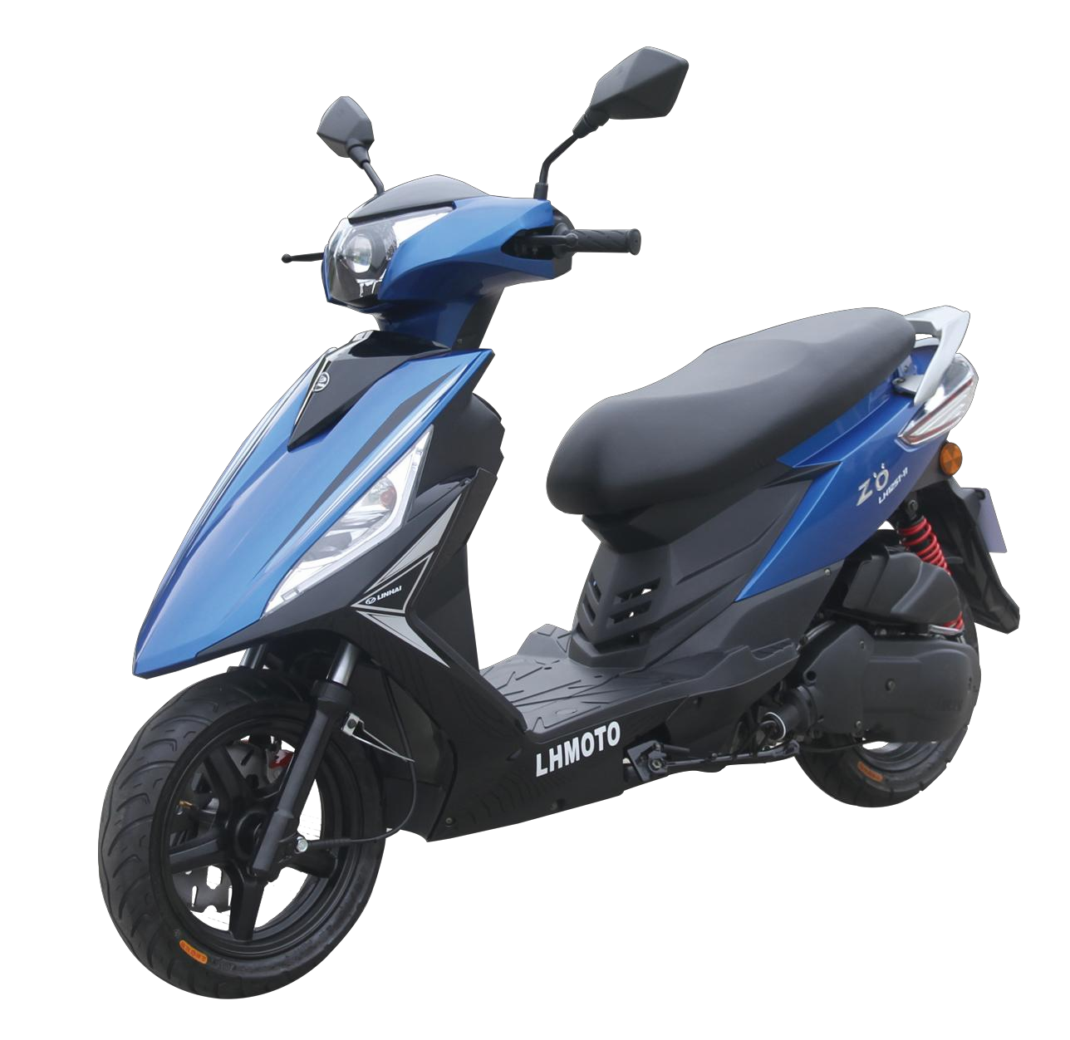

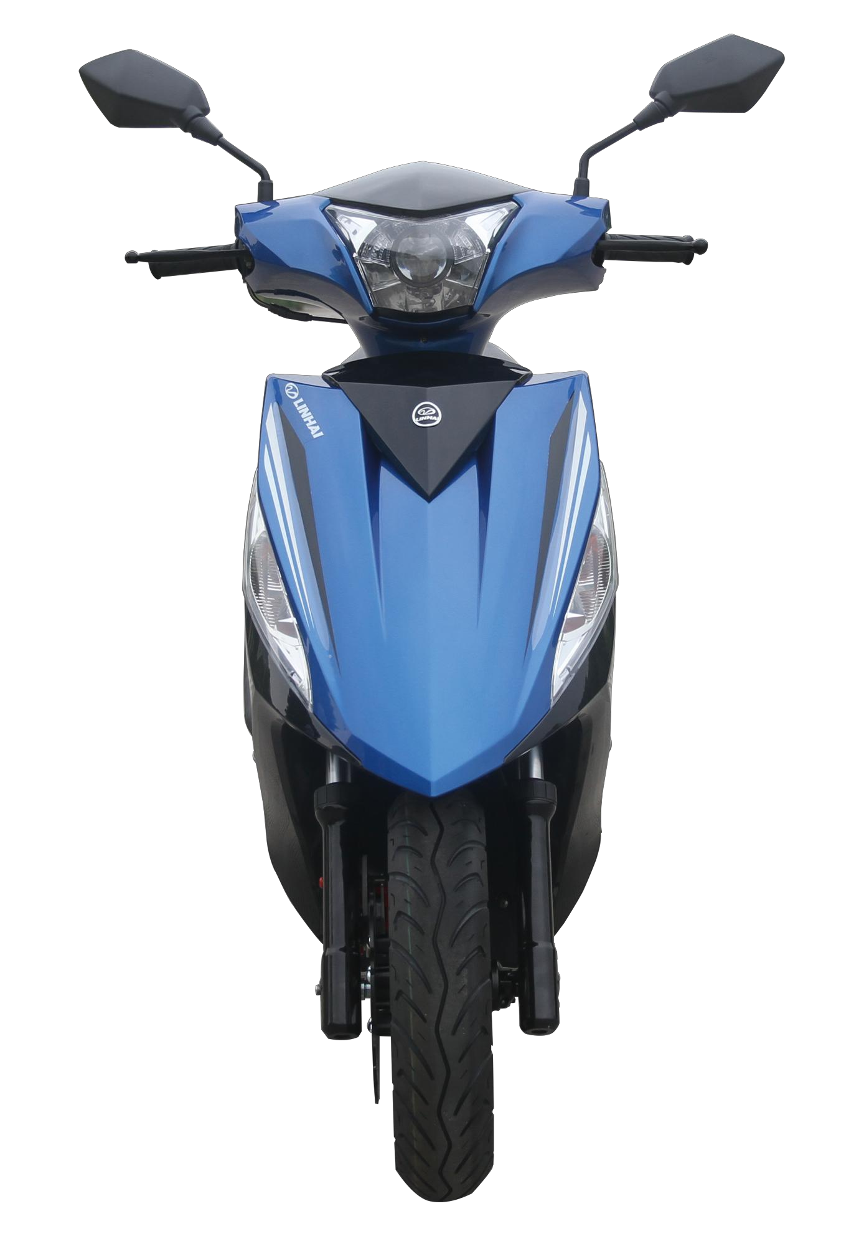

林海尚雅（LH125T-11）
Linhai（LH125T-11）
-----心之所向，尚雅所往。
----- el corazón a la dirección, Shangya al camino.
参数（ Specification）：

产品型号  Modelo de producto | LH125T-11
冲程数  Número de tiempos | 4 冲程  cuatro tiempos
冷却方式  Forma de enfriamiento | 强制风冷  Refrigeración por aire forzado
点火方式  Forma encendida | CDI
干重（Kg）  Peso neto（Kg） | 106
前悬挂类型  Tipo de suspensión delantera | 伸缩筒式  Tipo de cilindro telescópico
后悬挂类型  Tipo de suspensión trasera | 整体摇臂式  Tipo de brazo giratorio general
前轮制动方式  Forma de freno de rueda delantera | 盘式  Tipo de disco
后轮制动方式  Forma de freno de rueda trasera | 鼓式  Tipo de tambor
轴距（mm）  Distancia de eje（mm） | 1330
油箱标称容积（L）  Capacidad nominal de tanque（L） | 5.1
离地间隙（mm）  Distancia mínima al suelo (mm) | 130
最低燃油牌号  Número de marca de combustible mínimo | 92
变速器型式  Tipo de transmisión | CVT

